EHL Pierra Platten

EHL

Eigenschaften

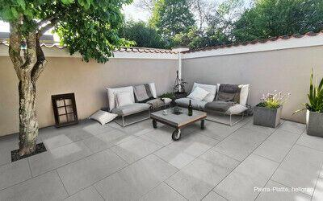

Belastbarkeit

begehbar

Bewertungsgruppe Rutschgefahr

R 10

Farbton

anthrazit, dunkelgrau, hellgrau

Oberfläche

beschichtet, glatt

Werkstoff

Betonwerkstein

Breite (mm)

400,00

Länge (mm)

800,00